Revisão 1 – PHP Funcional , Variáveis, Traits, Declare e Nullable

Funcional
PHP pode ser funcional, suportando passar funções como param (funções de ordem superior), retornar funções, armazenar em variáveis (funções de primeira classe), funções anônimas com closure (conhece onde foi declarada), callbacks (o nome da função é passado como string) e recursão.

Funções Anônimas ou Closures
Seguem o mesmo padrão de JS e implementam a classe Closure e podem ser referenciadas por esse nome.

Closure
É um tipo de função anônima que pode ter uma cópia (por valor ou referência) de variáveis importadas de fora de seu escopo, ou seja, uma função que guarda parte seu contexto léxico através de use.
Elas possuem a mesma performance de uma função normal e os valores internos ainda são de escopo local exceto os passados por referência.

Callbacks
São chamadas usando call_user_func e métodos podem ser usados como callback. call_user_func recebe o nome da função em string e os parâmetros como valor, nunca como referência
call_user_func_array é uma variação de call_user_func que recebe um array com os params da função.

Variáveis de nomes variáveis
São variáveis que podem ter seus nomes definidos de maneira dinâmica através de outas variáveis e coisas do tipo. Ela segue a sintaxe ‘$$var’ ou ‘${$var}’.
É um recurso suportado em PHP5 então não há problemas de compatibilidade, porém existem diferenças de sintaxe no PHP 7.0.

Traits
PHP não suporta herança múltipla, os traits são usados para resolver esse problema, eles declaram métodos que podem ser reusados em outras classes. Os métodos podem ser abstratos e ter visibilidade definida.
Todos os métodos de um trait ficam disponíveis quando eles são importados para uma classe, seu $this apontará para o objeto corrente. Os métodos importados são usados normalmente.

Quando usar traits?
São usados unicamente para reúso de código, então são úteis sempre que é necessário reusar métodos de classes que não podem ser relacionadas por herança, seja porque a classe já herda, seja porque as classes não podem ter uma relação ‘é um’.

Declare
Permite declarar quais serão as diretrizes aplicadas no código, existem 3 diretrizes, elas são:

Tick
Um tick é um evento que ocorre a cada n instruções de baixo nível executadas pelo compilador (Ex: a cada iteração de um for). O valor de n é especificado em ‘ticks=n’, os eventos que serão usados a cada tick é especificado usando register_tick_function().
É um recurso de PHP 7.0 assim como strict_types.

Encoding
Define o char encoding do código, existe desde PHP 5.3

strict_types
Quando um tipo incorreto é passado para uma função com tipagem definida, por padrão PHP tentará convertê-lo. Quando strict_types está ativo isso não ocorrerá, somente uma variável do tipo especificado poderá ser usada e caso um tipo errado seja passado será lançado um TypeError.
A única exceção a essa regra é um tipo int passado para uma função que espera float. Chamadas a funções de dentro de funções internas não serão afetadas pelas declarações strict_type.

Retornos e params Nullable
Em PHP7 foi introduzida a possibilidade de definir o tipo de retorno e de params, os retornos e params nullable são um tipo de retorno que pode ser de um tipo primitivo ou null.

Revisão 2 – PHP CORE

Arquitetura do PHP
PHP é basicamente um executável que é capaz de rodar e interpretar código PHP.
Quando o servidor recebe um request ele invoca o interpretador de PHP para um rodar um script pré-definido e depois devolve o que foi processado ao front-end via HTTP. Isso quer dizer que o PHP não é executado de maneira persistente, e sim que seu executável é chamado de removido da memória para cada requisição.
É possível modificar esse comportamento e criar uma instância de PHP que processa os requests do server de maneira persistente, embora esse não seja o modus operandi da linguagem.

Garbage Collection

Variáveis escalares
Uma variável escalar é uma variável que armazena apenas um valor (int, bool, float e string).
OBS: Resources, apesar de apontarem para int não são considerados escalares.

Zval
As variáveis do PHP são armazenadas num container chamado zval que contém o tipo, o valor e dois bits adicionais, eles são:
- is_ref: é um boolean que define se a variável é uma referência ou um valor
- refcount: indica quantos nomes de variáveis (symbols) apontam para o contêiner zval. Os symbols são armazenados numa tabela e existe uma para cada escopo.
Quando a variável $a é declarada com o código ‘$a = 1’ é criado um zval com o valor e tipo da variável, is_ref = 0 e refcount=1 ($a), além disso ‘a’ é adicionado a tabela de símbolos do escopo.
Quando uma variável tem seu valor copiado ‘$a = $b’ apenas o refcount e a tabela com os symbols são modificados, PHP só vai copiar o valor da variável quando for necessário.

Removendo variáveis da memória
Toda vez que o refcount de uma variável chega a 0(não há símbolo apontando para aquele zval) o contêiner é removido da memória pelo garbage collector.
O refcount pode chegar a 0 quando unset é usado, quando uma variável deixa de existir em escopo, etc.

Tipos compostos
Quando tratando com tipos compostos (arrays e objetos) a questão é um pouco mais complexa já que eles guardam seus símbolos em uma tabela própria. O zval de um tipo composto é representado assim:
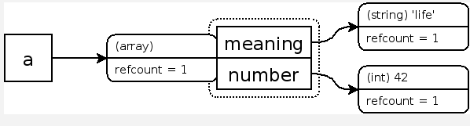
Note que existe um zval a de tipo array que contém dois outros (meaning e number), o código usado para criar essa variável é ‘$a = [ ‘meaning’ => ‘life’, ‘number’ => 42 ];’.

Copiando um elemento
Copiar um elemento é o mesmo que atribuir o valor de uma variável para outra variável.
Se o valor de meaning for atribuído a um novo índice chamado life ocorrerá o seguinte:
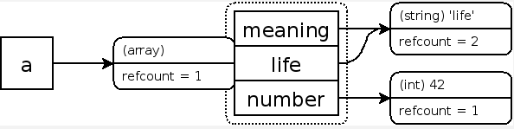
Segue o mesmo princípio de copiar um zval e uma variável para outra, o refcount é aumentado, mas o valor só é copiado se necessário.

Removendo um elemento
Remover um elemento é o mesmo que mover um símbolo de um escopo, ou seja, quando refcount do índice chega a 0 o elemento é removido.
Se number parasse de apontar para seu índice o seu zval seria destruído pelo GC.

Apontando um índice de um array para o próprio array
Ao apontar o índice 1 do array para o próprio array ‘$a[1] = &$a;’ acontece o seguinte:
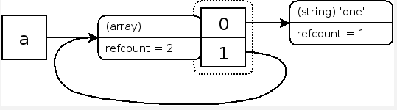
Recursivamente o índice 1 aponta para o próprio array. Se o índice 1 for removido a única coisa que ocorrerá é que o refcount de se tornará 1.

Problema ao limpar array com autorreferência
O problema ocorre quando a referência para o array a é removida, apesar de nenhuma variável apontar para o array, o próprio ainda aponta para si mesmo:
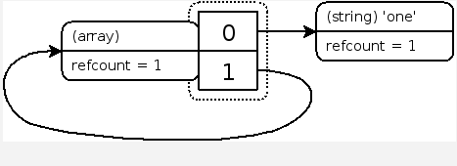
Como não há meio de identificar que o array não aponta para nada, já que seu refcount é maior que zero poderia ocorrer um memory leak se o PHP não fizesse GC desse tipo de array usando outra estratégia.

Ciclos de coleta
Tradicionalmente mecanismos de GC falham ao lidar com referências circulares, então no PHP 5.3 foi implementado o algorítimo de GC síncrono Concurrent Cycle Collection in Reference Counted Systems que trata do problema.
Um ciclo de coleta é basicamente uma chamada do GC dada uma condição, um ciclo pode ou não ser iniciado quando o refcount muda, as regras básicas são:
- Se refcount é decrementado e chega a 0 um ciclo de coleta é iniciado
- Se o refcount é incrementado ele está sendo usado e não é iniciado um ciclo
Um elemento root com todos símbolos é criado, ele tem um limite de 10mil entradas, toda vez que o limite é atingido um algorítimo é usado para encontrar locais onde ciclos de GC devem ser executados.
É possível desligar o GC, porém o sistema de roots ainda será válido, toda vez que os roots chegarem no limite não poderão ser criados mais símbolos. A ideia por trás de poder desligar o mecanismo de GC é poder iniciar o mecanismo de maneira personalizada.

PHP Core for hackers

Memory management

Básico
A engine de gerenciamento de memória do PHP é um recurso importante, compreender seus detalhes e otimizações está fora do escopo, porém entender suas funcionalidades é importante.
A funcionalidade mais importante da engine é o rastreador de alocações, é por meio dessa ferramenta que é possível evitar memory leaks automaticamente através do gerenciador de memória.
Quando PHP roda com debug ligado os memory leaks são comunicados e na melhor das hipóteses corrigidos antes de chegar em produção.
Outra funcionalidade é que o gerenciador de memória permite um limite rígido de alocação de memória para cada instância de PHP, ele que divide cada fatia de maneira equânime entre os scripts. Se um script fica sem memória ele provavelmente foi escrito de maneira errada.
OpCache

